Gaudís Meisterwerk

Autor: Jeremy Berlin

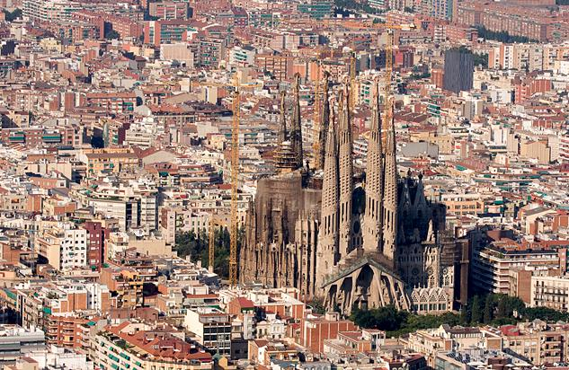

Bild: Roger De Marfa/Shutterstock
Sie ist das Wahrzeichen von Barcelona: Die Sagrada Família überragt hoch aufschließend das Stadtbild.

„Mein Kunde hat keine Eile“, pflegte Antoni Gaudí zu sagen. Kein Wunder. Der fromme Architekt meinte damit Gott. Mit dieser Erklärung antwortete er gern auf die oft gestellte Frage, warum es so lange dauere, die Arbeiten am Temple Expiatori de la Sagrada Família (katalanisch für „Sühnekirche der Heiligen Familie“) zu vollenden. Mehr als ein Jahrhundert nach der Grundsteinlegung am 19. März 1882 wird an diesem katholischen Gotteshaus immer noch gebaut. Mit seinen verzierten Fassaden und verschnörkelten Türmen, die Hunderte Meter über das Zentrum von Barcelona aufragen, bündelt es die Blicke (sowie die finanziellen Mittel) der Stadt. Die Besucher kommen in Scharen: mehr als zwei Millionen pro Jahr. Voraussichtlich im Jahr 2026 soll Gaudís Meisterwerk vollendet sein.

Die Entwürfe des Architekten sind bis heute wegweisend. Doch die Sagrada Família wird seit je nicht nur verehrt – sondern auch verunglimpft. Die Surrealisten betrachteten Gaudí als einen der Ihren, während George Orwell für die Kirche nur Worte der Verachtung fand: „eines der verabscheuenswürdigsten Bauwerke der Welt“.

Gaudís Vision ist erfüllt von einem starken religiösen Glauben und von der Liebe zur Natur. Ihm war klar, dass sich für die „Konstruktionen“ in Flora und Fauna vornehmlich runde oder gewölbte – nicht lineare – Formen sowie biegsame und geschmeidige Materialien durchgesetzt haben, etwa Holz, Muskeln und Sehnen. Mit solchen organischen Prinzipien im Kopf ersann Gaudí die Grundlagen seiner Baukunst. Sie folgten einem einfachen Prinzip: Wenn die Natur das Werk Gottes ist, dann gibt es einen einfachen Weg, ihn zu ehren: indem man die Gestaltung von Gebäuden seinem Werk nachempfindet.

Dazu sagt der katalanische Gelehrte Joan Bassegoda i Nonell: „Das ist Gaudís Credo. ‚Schöpferkraft bedeutet, sich auf die Schöpfung zu besinnen.’ Also: auf alle Dinge in der Natur, die von Gott geschaffen wurden.“ Mit seinem Glauben an die Effizienz natürlicher Gestaltungsweisen war Gaudí ein Wegbereiter der Biomimetik, der Vermessung und Nachahmung organischer Lebensformen. Dabei prägte er einen eigenen Stil: eine Synthese aus Neogotik, Art Nouveau sowie einigen östlichen Elementen. Form und Funktion waren für ihn untrennbar miteinander verbunden, auch dies eine Inspiration aus den Strukturen in Flora und Fauna. „Nichts ist Kunst, was nicht aus der Natur kommt“, postulierte er.

Den Auftrag für die Sagrada Família übernahm Gaudí im Jahr 1883 vom Architekten Francisco de Paula del Villar, der für die Kirche eine traditionelle neogotische Architektur vorgesehen hatte. Gaudí entwarf neue Pläne, die seiner Vision entsprachen und prachtvolle Darstellungen des Lebens Christi vorsahen – wohl wissend, dass ein solch ausladendes Projekt nicht während seiner Lebenszeit vollendet werden konnte.

Für sein Meisterwerk erstellte er genaue dreidimensionale Gipsmodelle. Viele davon wurden im Spanischen Bürgerkrieg (1936 bis 1939) zerstört, doch das noch erhaltene Material ist eine maßgebliche Hilfe für Gaudís Nachfolger: „Die Modelle enthalten die strukturelle DNA des gesamten Gebäudekomplexes“, erklärt der australische Professor Mark Burry, der 31 Jahre lang an der Sagrada Família mitgearbeitet hat. Mittels Zeichnungen und Rekonstruktionen mit dem Computer trug der Architekt wesentlich dazu dabei, die komplette Baustruktur aus den verbliebenen Fragmenten zu erschließen.

Adrian Bejan, Professor an der Duke-Universität in North Carolina, lehrt seine Studierenden heute, dass Gestaltungsformen in der Natur universellen Gesetzen der Physik folgen. Gaudí ist für ihn ein Pionier auf diesem Gebiet, „ein Drahtseilkünstler, der die Gratwanderung zwischen Kunst und Wissenschaft vollzogen hat. Der begriffen hat, dass die Natur mathematischen Gesetzen folgt“. Gaudís Vision liegt eine zeitlose Wahrheit zugrunde. Bassegoda schreibt: „Für die Zukunft gilt es, nicht die Lösungen von Gaudí nachzuahmen – sondern sich selber von der Natur inspirieren zu lassen. Die Natur kommt nicht aus der Mode.“

(NG, Heft 12 / 2010)

